Bases de Données

SGBD : Système de gestion de base de données, qui permet de manipuler les données. Il est constitué d’un moteur SQL, d’un dicitonnaire de données, d’un langage de requête, et un processeur de requête.
Il existe différent type de SGBD comme par ex : MySQL qui est le plus souvent utilisé, Oracle (le plus puissant), SQLserver ou encore Access.

Moteur SQL : Réaliser toutes les manipulations des fichiers physique.

Dictionnaire de données : ça consiste à identifier ce qu’il y aura dans notre BDD, ce que j’aurai à manipuler (c’est difficile car il faut penser à tout, si on travaille pour un client, on ne connaît pas forcément leur métier et leur vocabulaire…) il faut donc comprendre le besoin de l’utilisateur.
On met toutes les informations dont on aura besoin : par exemple : date commande, , montant, qté, nom du client, mail du client…
Le dictionnaire référence toutes les données de la base, même si elles sont réparties sur plusieurs tables.

Langage de requête : C’est le langage SQL.

Processeur de requête : Prend requête et transforme en commande pour le moteur SQL.

SQL : Langage standard utilisé par tous les moteurs SQL. Le langage permet de créer la base, lire, modifier, supprimer (CRUD). On crée les tables, les users, les droits… Pour manipuler, le langage est standard, dès qu’on va dans les données, cela devient un langage SQL spécifique.
C’est un langage de requête avec une syntaxe propre :

Une partie qui permet de créer la base ;

*la requête CREATE(...)pour créer une table
*la requête DROP (...)pour supprimer
*la requête ALTER(...) pour modifier

Une partie pour exploiter, manipuler la base :

* la requête SELECT... avec une close (FROM... avec des filtres WHERE...).
On peut avoir des jointures lorsque l’on va chercher des informations sur plusieurs tables.
* la requête INSERT (…) pour insérer dans des tables
* la requête UPDATE(...) pour modifier
* la requête DELETE(...) pour supprimer

Entités : On les représente sous forme de carré. Dans les entités, on met les informations de notre dictionnaire mais par catégorie. Les entités deviendront ensuite des tables. Je crée des entités pour les produits (référence, prix unitaire...définis dans le dictionnaire) des entités pour les clients (avec nom, mail… définis dans le dictionnaire, etc. Les entités sont plutôt abstraites, ce sont les tables qui seront représentées « physiquement ».

Relation/Association : On prend les entités qui ont des liens entre elles. Les relations/associations sont représentées dans un cadre arrondi. L’association a toujours un verbe pour comprendre ce qu’elle regroupe. Ex : concerne : peut regrouper l’entité article et l’entité commande et on y met la quantité voulu par le client.

Attribut : C’est la colonne d’une table, que l’on appelle aussi champ.

Clé/Identifiant primaire: Détermine de manière unique un identifiant (ID). On parle de clé primaire (primary key ou index).
Clé étrangère : c’est un identifiant qui vient d’ailleurs pour faire le lien entre deux données « croisées » entre deux tables. Il peut y avoir des doublons car par exemple un même client peut avoir plusieurs commandes.

Cardinalité : Les seules cardinalités admises sont donc :
0,1 :
- une occurrence du type entité peut exister tout en n'étant impliquée dans aucune association et peut être impliquée dans au maximum une association.
0,n :
- c'est la cardinalité la plus ouverte ; une occurrence du type entité peut exister tout en n'étant impliquée dans aucune association et peut être impliquée, sans limitation, dans plusieurs associations.
1,1 :
- une occurrence du type entité ne peut exister que si elle est impliquée dans exactement (au moins et au plus) une association.
1,n :
- une occurrence du type entité ne peut exister que si elle est impliquée dans au moins une association.

On bâtit un Modèle Conceptuel de Données (MCD) qui reste abstrait et qui sert donc à bâtir notre BDD. On va pouvoir obtenir notre base (ou de modèle logique de données ou de schéma de la base) en appliquant certaines règles de passage. On prend les entités avec une clé primaire (ou identifiant), par exemple le numéro de client et la référence du produit.

Tables : C’est un tableau (un peu comme une feuille Excel) avec des colonnes (champs ou attribut) et des lignes (enregistrement ou ligne d’enregistrement). L’occurence d’enregistrement c’est aussi la ligne.
On stocke les données dans les tables (on les stocke physiquement).

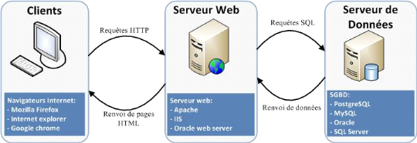

COMMANDE

Num cde
Montant
Date
Id Client

LIGNE
COMMANDE

Num cde
Ref arcticle
Quantité Cdée
ARTICLES

Ref arcticle
Dénomination
Quantité Stock
CLIENT

Id Client
Nom
Mail

Syntaxe SQL

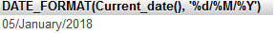
SELECT DATE_FORMAT(Current_date(), '%d/%M/%Y')
Liste des boissons  SELECT NomBoisson FROM boisson | 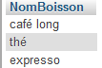
Liste des boissons dont le libellé contient le mot « café »  SELECT NomBoisson FROM boisson WHERE NomBoisson LIKE"%café%" | 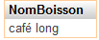
Liste des boissons dont le prix est entre 0.40 et 0.70 euros  SELECT NomBoisson FROM boisson WHERE prix<=70 AND prix>=40  SELECT NomBoisson FROM boisson WHERE prix BETWEEN 40 AND 70 | 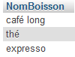
Liste des ventes d’aujourd’hui classées par n° décroissant  SELECT `NumeroVente`, `Date` FROM `vente` WHERE `Date` = '2018/01/04' ORDER BY `NumeroVente` DESC | 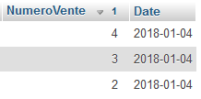
Liste des ingrédients (nom et qte nécesssaire) d’une boisson donnée  SELECT NomIngredients, Quantite  FROM ingredients  JOIN boisson_has_ingredients ON ingredients.CodeIngredients = boisson_has_ingredients.Ingredients_CodeIngredients  JOIN boisson ON boisson.CodeBoisson = boisson_has_ingredients.Boisson_CodeBoisson  WHERE NomBoisson = "expresso" | 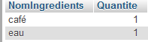
Liste des boissons vendues aujourd’hui

SELECT NomBoisson, Date, NumeroVente
FROM boisson
JOIN vente ON boisson.CodeBoisson = vente.Boisson_CodeBoisson
WHERE date = CURRENT_DATE()
Prix de la derniere boisson vendue  SELECT Prix, NomBoisson, Date, Heure  FROM boisson  JOIN vente ON boisson.CodeBoisson = vente.Boisson_CodeBoisson  WHERE Date= (SELECT MAX(Date)  FROM vente) ORDER BY Heure DESC LIMIT 1 | 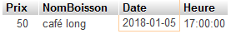
Nombre de vente de la boiso, « café long »  SELECT nomboisson, COUNT(*)  FROM boisson  JOIN vente  ON boisson.codeboisson = vente.boisson_codeboisson  WHERE nomboisson LIKE "Café Long"  OU  SELECT nomboisson, COUNT(*)  FROM boisson, vente  WHERE boisson.codeboisson = vente.boisson_codeboisson  AND NomBoisson = "Café Long" | 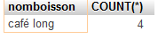
Rajouter la boisson « Café au lait »  INSERT INTO boisson  VALUES (004,'Café au lait',70) | 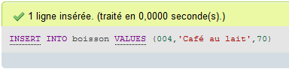
UPDATE ingredients
SET StockIngrédients = StockIngrédients + 100
WHERE CodeIngredients = 007

